AppSync的安装（4步）

一、更新Cydia必要软件包

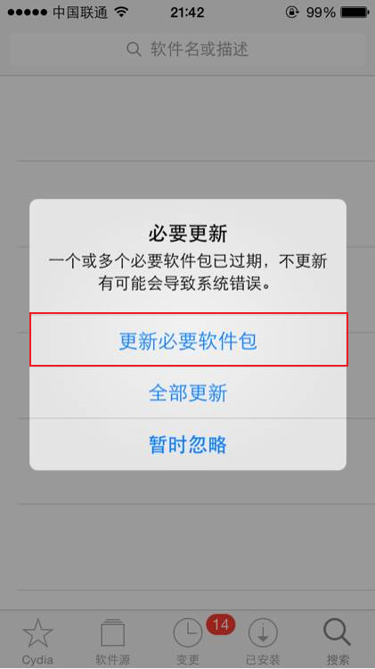

遇到Cydia空白、红字，请换个网络。

二、添加Karen越狱源（复制至Safari浏览器里打开链接）

cydia://url/<https://cydia.saurik.com/api/share#?source=https://cydia.akemi.ai/>

三、搜索安装Appsync Unified（复制至Safari浏览器里打开链接）

cydia://package/net.angelxwind.appsyncunified

点击安装

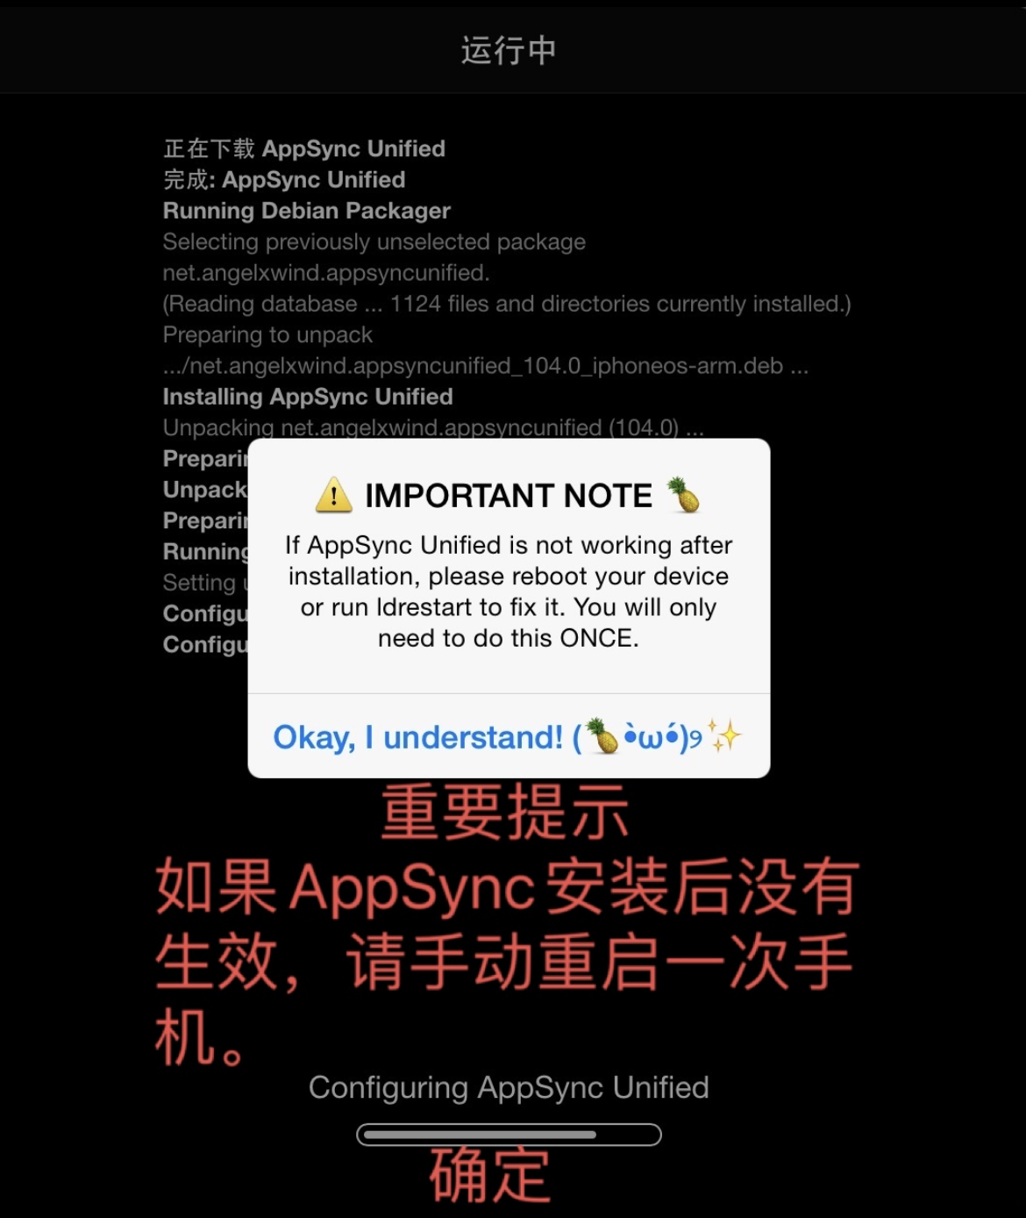

四、重启手机，确保AppSync生效。

非完美越狱（iOS9.2+）重启手机后Cydia越狱环境将失活，需要再次使用越狱工具激活越狱。